FESTİVAL HAKKINDA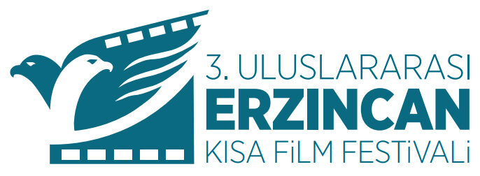

3. Uluslararası Erzincan Kısa Film Festivali
Türkiye Cumhuriyeti Kültür ve Turizm Bakanlığı Katkılarıyla, Erzincan Medeniyet Sanat ve Turizm (MESAT) Derneği tarafından düzenlenecek olan 3. Uluslararası Erzincan Kısa Film Festivali için hazırlıklar başladı. Festival, 19-23 Kasım tarihleri arasında beş gün boyunca düzenlenecektir. Festival için kısa film başvuruları 10 Ekim-10 Kasım tarihleri arasında alınacaktır. Festival kapsamında kısa film gösterimleri, tiyatro gösterileri, seminerler, paneller, imza günleri ve konserler planlanıyor. Pandemi sürecinde her yerde olduğu gibi sosyal faaliyetlerden ayrı kalan Erzincan halkı, yine pandemi şartları altında düzenlenecek olan bu festivalle yeniden sosyal yaşama merhaba diyecektir. Türkiye Cumhuriyeti Kültür ve Turizm Bakanlığı katkılarıyla düzenlenecek olan festival Erzincan’da sanatın gelenekselleşmesine büyük bir katkı sağlamaya devam edecektir.

